働かせ過ぎにレッドカード！労働時間法制改悪ＮＯ！見つめなおそう労働と生活 １．２８集会

安倍政権は、昨年の派遣法大改悪に続き、労働基準法・労働時間法制の大改悪を狙っています。過労死防止が喫緊の課題とされているのに、「残業代ゼロで働かせ放題、過労死しても自己責任」の働き方を合法化するなど許すわけにはいきません。これでは“女性の活躍”もあり得ません。
今、様々な業種で労働時間規制の原則から外れた過酷な働かせ方が広がっています。働かせ過ぎ・働き過ぎの実態と生活を見つめなおし、まともな働き方を実現する運動を職場から盛り上げ、安倍政権のもくろみを打ち砕いて、労働時間法制の規制強化を実現するたたかいの意思統一を行います。
会場
案内図

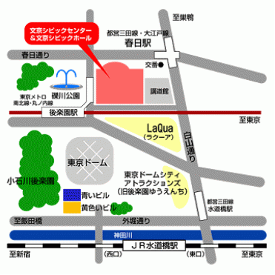
日時: 1月２８日(木)18時30分～21時00分
場所: 文京シビックセンター区民会議室(４階ホール)
内容: 各産業・職種の働き方の告発と取り組みの報告
雇用共同アクションからの問題提起
対談・法改悪の内容と課題〈予定〉
行動提起など
主催：安倍政権の雇用破壊に反対する
共同アクション 連絡先：ＭＩＣ 03-3816-2988
問い合わせ：全労連 03-5842-5611

